СОДЕРЖАНИЕ

Введение 3

1 Теоретические основы разработки маркетинговой стратегии предприятия гостиничного бизнеса 5

1.1 Специфика деятельности отеля и маркетинга гостиничных услуг 5

1.2 Разработка маркетинговой стратегии 10

1.3 Оценка эффектиности реализации маркетинговой стратегии 17

2 Анализ маркетинговой ситуации «Грин Парк Отель» 20

2.1 Характеристика «Грин Парк Отель» 20

2.2 Анализ маркетинговой деятельности конкурентов отеля «Грин Парк Отель» …………………………………………………………………………….32

2.3 Анализ маркетинговой стратегии конкурентов «Грин Парк Отель» 53

3. Предложения по совершенствованию маркетинговой стратегии «Грин Парк Отель» и их обоснование 62

Заключение 70

Список использованных источников 71

# ВВЕДЕНИЕ

В сфере гостиничного бизнеса конкуренция имеет серьезный характер и главной целью производителей гостиничных услуг является повышение эффективности деятельности и завоевание лидирующих позиций на конкурентном рынке. В этих условиях возрастает роль использования инструментария маркетинга, направленного на установление соответствия целей производителей гостиничных услуг изменяющимся требованиям рынка и постоянное повышение их конкурентоспособности в регионе.

Предприятию необходимо понимать конкретные цели, задачи и разрабатываемые меры для их реализации. Предприятие должно разработать маркетинговую стратегию, в которой будут затронуты все структуры организации по всем уровням.

Маркетинговая стратегия должна быть направлена на оптимальное использование возможностей предприятия гостиничного бизнеса и предотвращение ошибочных действий, которые могут привести к снижению эффективности деятельности.

Актуальность темы исследования обусловлена тем, что маркетинговая стратегия, по сути своей, является одной из важнейших составляющих общей стратегии предприятия гостиничного бизнеса, развития предприятия, его перспектив и существования. Содержание маркетинговой стратегии включает в себя четко сформулированные текущее и будущее позиционирование компании, а также совокупность действий, которые позволят максимально эффективно и в рациональные сроки реализовать маркетинговые цели.

Объект исследования - маркетинговая деятельность предприятия гостиничного бизнеса «Грин Парк Отель Екб» («Грин Парк Отель»).

Предметом исследования является маркетинговая стратегия предприятия гостиничного бизнеса ООО «Грин Парк Отель Екб».

Цель представленной работы - разработка маркетинговой стратегии предприятия гостиничного бизнеса ООО «Грин Парк Отель Екб» на основе маркетингового исследования.

Для реализации поставленной цели необходимо решить ряд задач:

* изучить теоретические основы разработки маркетинговой стратегии предприятия гостиничного бизнеса;
* проанализировать маркетинговую деятельность ООО «Грин Парк Отель Екб»;
* предложить рекомендации по совершенствованию маркетинговой стратегии ООО «Грин Парк Отель Екб».

При написании работы были использованы следующие ресурсы: статистические данные, научная литература, методическая литература, материалы сети Интернет, данные с официальных сайтов, социальные сети. Для достижения целей исследования применялись общенаучные, аналитико-прогностические и маркетинговые методы исследования. Автором произведен сбор первичных данных для проведения маркетингового исследования изучаемого предприятия, с помощью следующих методов: SWOT-анализ, многоугольник конкурентоспособности, матрица BCG, PESTLE-анализ, методика 5W Шеррингтона, анализ на основе маркетинг-микс 7Р.

Выпускная квалификационная работа состоит из введения, теоретической и аналитической части, рекомендательного раздела, заключения и приложения.

В первой главе представленной работы была изучена специфика деятельности отеля и маркетинга гостиничных услуг. Были разъяснены понятие и суть маркетинговой стратегии, система и этапы ее разработки, подробно был рассмотрен комплекс маркетингового стратегического планирования, были описаны виды маркетинговых стратегий и их характеристика, а также приведены методы оценки эффективности реализации маркетинговой стратегии.

Во второй главе проанализировали маркетинговую деятельность «Грин Парк Отель» и его основных конкурентов, изучили внешнюю и внутреннюю среды отелей, при этом раскрыли недостатки и преимущества. Выявили, что «Грин Парк Отель» отстает от конкурентов в своем позиционировании для бизнес-туристов и неэффективно реализует работу ресторана, недополучая тем самым прибыль.

На основе полученных данных в третьей главе были предложены рекомендации для улучшения деятельности отеля и повышения его конкурентоспособности, была разработана маркетинговая стратегия. Поэтапно предложили сформировать четкую организационную структуру отдела маркетинга, исправить недостатки во внутренней среде компании, усилить рекламу на основную целевую аудиторию бизнес-туристов, улучшить деятельность ресторана для привлечения потребителей, инвестировать средства в новые услуги, такие как комплекс бильярд-караоке и сотрудничество с музеями города. Предложенные меры были обоснованы и рассчитаны затраты на них.

В работе представлено 23 таблицы, 15 рисунков, 46 источников информации и 2 приложения.

# 1 ТЕОРЕТИЧЕСКИЕ ОСНОВЫ РАЗРАБОТКИ МАРКЕТИНГОВОЙ СТРАТЕГИИ ПРЕДПРИЯТИЯ ГОСТИНИЧНОГО БИЗНЕСА

## 1.1 Специфика деятельности отеля и маркетинга гостиничных услуг

Индустрия туризма и гостеприимства находится в жестких условиях конкурентной борьбы за каждого клиента и вынуждена крайне стремительно реагировать на внешние изменения условий хозяйствования. На данную отрасль приходится 6% мирового валового внутреннего продукта и около 5% всех налоговых поступлений в мире. Гостиничный бизнес стимулирует развитие других направлений: строительства, транспортной индустрии, информационных технологий, торговли, производства товаров народного потребления и т.п. Данный бизнес привлекателен по нескольким причинам: относительно небольшие стартовые инвестиции, растущий спрос на туристические услуги, высокий уровень рентабельности и, соответственно, средний срок окупаемости затрат [21].

В зависимости от размера номерного фонда выделяют четыре группы предприятий гостиничного бизнеса (рисунок 1).

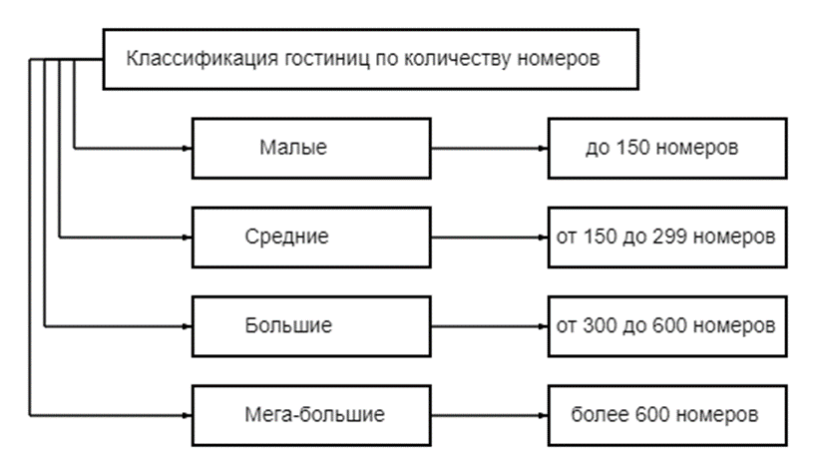

Рисунок 1 - Классификация гостиниц по числу номеров[1]

1. Составлено автором по [28]